Нескучная математика.

Уважаемые родители! Доставьте детям радость от игр развивающей направленности. Поддерживайте интерес к интеллектуальным играм, желание играть в игры с математическим содержанием, даже тогда, когда вы находитесь с ребенком на кухне. Совместное приготовление ужина доставит удовольствие не только вам, но и вашему ребенку.

«Геометрика»
Игра развивает творческое воображение; закрепляет знание свойств геометрических фигур.
Необходимый инвентарь: различные крупы и бобовые, стол и немного фантазии;
Правила игры: предложите ребенку выкладывать из макарон, гороха, фасоли различные геометрические фигуры (круг, овал, треугольник, квадрат, прямоугольник и пр.). Поиграйте в ассоциации, например, круг похож на яблоко, мяч, шарик; квадрат — на куб, тумбочку и т. д.

«Хоккей на кухне»
Поставьте на стол поднос или картонную коробку от конфет (это будет хоккейное поле, углы ворота). Дайте ребенку горошину (мяч) и трубочку - соломинку от пакета с соком (клюшка). Пусть ребенок поиграет в хоккей, пока вы занимаетесь делами. Предложите ребенку забить гол (в правый верхний угол, в правый нижний угол, в левый верхний угол, в левый нижний угол). Задавайте ребенку вопросы: куда он забил гол?

«Настольный керлинг»
Положите на кухонный стол легко скользящий предмет (например, пластмассовую коробочку от маргарина или крышку от бутылки). На некотором расстоянии обозначьте границы мишени (например, поставьте по углам мишени чашки).
Щелчком толкните крышку так, чтобы она проскользила через стол и попала в область мишени, как в настоящем керлинге. А теперь предложите малышу самостоятельно поиграть в эту игру.

«Где больше?»
Поставьте перед ребенком прозрачные сосуды различной емкости и формы (банка, графин, стакан), в которых налита одинаковое количество воды, но на глаз это определить невозможно. Предложите ребенку определить количество воды с помощью мерного стаканчика и сделать вывод в каком сосуде воды больше, меньше или равное количество воды.

«Горох»
Для игры приготовьте горох, фасоль, семечки или др., чтобы они помещались в руке ребенка.
Правила игры: Взрослый говорит ребенку: "У меня 6 горошинок, в правой руке 3 горошины (показывает). Сколько в левой руке горошин?"
если ребенок правильно ответил, поменяйтесь ролями, пусть он прячет горох, а вы будете отвечать на его вопросы. При этом вы можете намеренно допускать ошибки и исправлять их по ходу игры.

«Отгадай число»
Ведущий (взрослый) загадывает число и говорит, что оно меньше 10. Ребенок, задавая вопросы со словами «больше» или «меньше», отгадывает задуманное число.

«Давай посчитаем!»
Ход игры: Взрослый считает про себя. Ребенок через некоторое время говорит «стоп» и пытается угадать число, до которого, по его мнению, досчитал взрослый. Меняются ролями.

«Один — много».
«Каких предметов много на кухне?» (Тарелок, ложек.) «А один предмет?» (Ваза, картина и т. д.) В ванной: одно зеркало, ванна, коврик, много тюбиков с шампунем, полотенец и т. д. На улице: много домов, листьев и т. д.

«Счет на кухне»
Ребенок может пересчитывать предметы сортировки, помогая вам накрыть на стол. Или достать из холодильника по вашей просьбе три морковки и одну луковицу. Разнообразить задания можно до бесконечности.

«Соломинки»
Возьмите десять пластмассовых соломинок для коктейля, и бросьте на стол. Ребёнок должен осторожно собрать их по одной штучке так, чтобы не сдвинуть лежащие рядом. Посчитайте вместе, сколько соломинок удалось собрать, а сколько осталось?

«Кулинарная математика»
Собираетесь готовить суп? Выложите перед ребенком все продукты, которые необходимы для его приготовления, и вместе попробуйте рассчитать, сколько каких овощей нужно, для того чтобы суп получился вкусным (например, две картофелины, одна луковица, одна морковка). Также можно посчитать общее количество продуктов. То же самое можно проделать с салатом или компотом.

«Малыши-карандаши»
Игра знакомит ребенка с количественным составом числа из единиц
Необходимый инвентарь: цветные карандаши разного цвета.
Положите карандаш на стол, обратите внимание на то, что он один — красный. Справа от него положите еще один, но другого цвета. Теперь их два: один красного цвета, другой зеленого. Значит, число два состоит из двух единиц. Положите еще один карандаш, например, желтого цвета. Проговорите, что число три состоит из трех единиц. Аналогично доведите счет до 5-10. Вспомните сказку про Козленка, который умел считать до 10. Как он спас животных. Подчеркните: «Как хорошо уметь считать!». А как думает ваш ребенок? А если всех, кого спас Козленок, изобразить в виде кружочков? Наклеить их и посчитать, то получится, что ваш ребенок спасает героев сказки. Похвалите его.

«Считалочки»
Игра знакомит с порядковым счетом
Необходимый инвентарь: игрушки.
Поставьте на столе в ряд игрушки. Скажите, что к вам пришла в гости Мудрая Сова. Она поиграет с вами в игру. Нужно правильно ответить, кто стоит на первом (втором и т. д.) месте. Считаем слева направо. «Кто стоит между зайцем и медведем?» — «Тут стоит белка. Она вторая» и т. д. Обратите внимание на то, что если игрушки считать справа налево, то те игрушки, которые были первыми, станут последними.
Игрушки можно ставить друг за другом — паровозиком. Вы все дома? Поиграйте в паровозик. Кто будет первым: мама, папа? Решать ребенку. Обязательно обращайте внимание на то, откуда ведется счет.
Выясните, кто стоит на втором месте — мама или бабушка, а кто на третьем? А если паровозом станет последний вагон? Изменится ли порядковый счет?
Вы заняты на кухне? Поиграйте в эту игру на новый лад: поставьте на стол разную посуду — тарелку, Чашку, ложку и т. д. Спрашивайте, что стоит на первом, втором, третьем месте. Меняйте местами посуду. Теперь они и по счету другие.
Внимание: количественный состав — это состав из единиц, он не меняется. А порядковый состав может меняться, если считать в другом направлении. Не перепутайте!

«Паровозик из Ромашково»
Игра знакомит с порядковым счетом
Необходимый инвентарь: стулья.
Поставьте стулья друг за другом – это паровозик из Ромашкова. Пригласите детей или взрослых поиграть вместе с вами. Можно спеть песенку Паровозика из этого мультипликационного фильма:
Проехал мост мой веселый паровоз;
Он сейчас притормозит,
На посадку пригласит.
«Эй, друзья, сюда скорей!
Не толкайтесь у дверей
Не мяукайте, не лайте,
Быстро место занимайте».
Ехать можно куда угодно в зоопарк, на дачу и т. д. Но обязательно обыграйте.
Ехать могут и игрушки, машинист — ребенок.
Если ребенок умеет считать, наклейте на стульчики их порядковые номера.

«Точный расчет»
Время игры с любым строительным конструктором можно использовать для математических игр. Просто на кубики конструктора приклеиваем или пишем маркером цифры. И вот уже можно строить домики и считать этажи, или нагружать в машину и везти кубики в соответствии с номером машины.
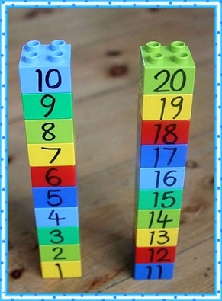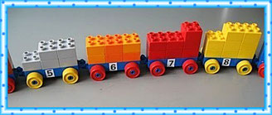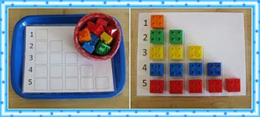
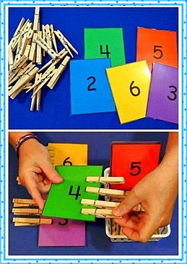

У вас дома есть обыкновенные прищепки? С ними тоже можно придумать много интересных занятий.

«Веселый счет»
Сделайте карточки из цветного картона, пусто ребенок вам поможет разрезать картон по линиям на ровные прямоугольники. Теперь маркером пишем на карточках цифры и просим ребенка прикрепить столько прищепок на карточку, чтобы их количество соответствовало цифре на карточке.
Попросите ребенка посчитать сколько прищепок он прикрепил к двум карточкам и найти карточку с соответствующей цифрой.

«Театр на прищепках»
Ширма. Возьмем простынку, занавеску, полотенце (любой отрез ткани), закрепим его между спинками стульев, кресел и т.д. – это будет наша ширма. Все. Наш театр готов.
Актеры театра.
Вариант 1. Собираем мелкие мягкие игрушки, прищипываем их прищепками и «артисты» готовы выйти на сцену.
Вариант 2. Находим в сети и распечатываем картинки и изображениями сказочных героев, вырезаем их и ламинируем (если нет ламинатора, то можно использовать обычный прозрачный скотч)
Вариант 3. Усложняем задачу и распечатываем раскраски, чтобы ребенок сам разукрасил картинки, далее действуем по той же схеме – вырезаем и ламинируем.
Берем картинку с изображением героя, прикрепляем к ней прищепку и можно показывать спектакль. Таким же образом можно подготовить и декорации к сказке. Прикрепляем их так же при помощи прищепок.
Сказки могут быть уже известные детям или вы можете вместе придумать свою сказку.
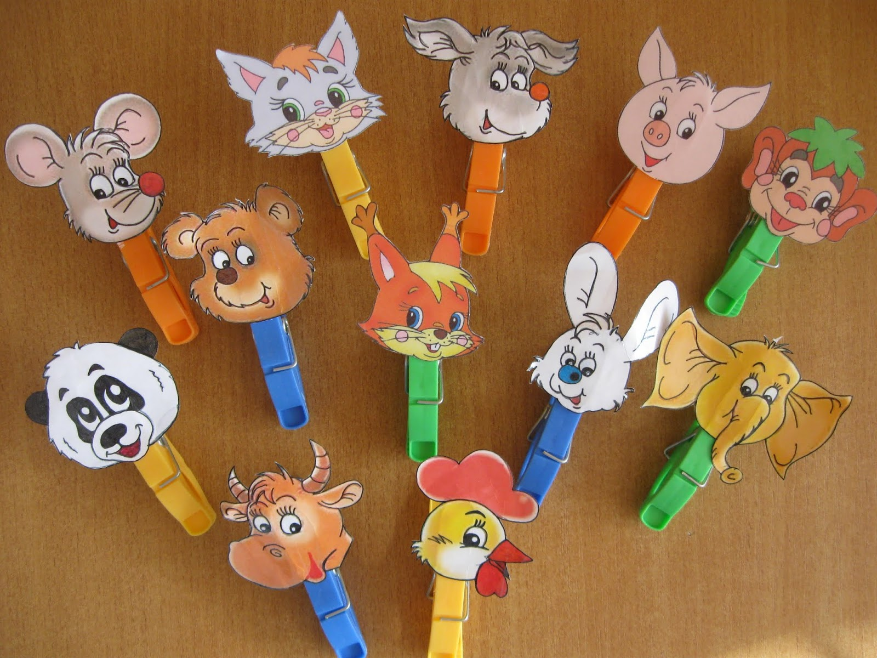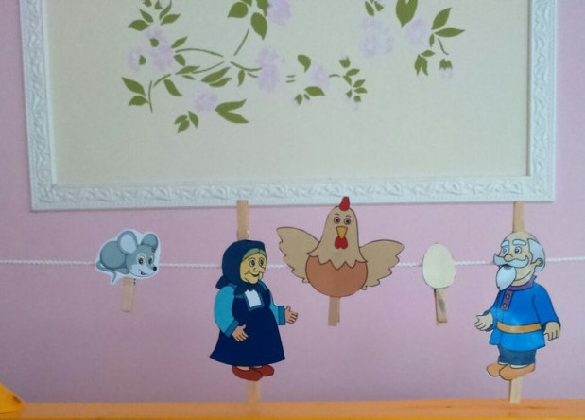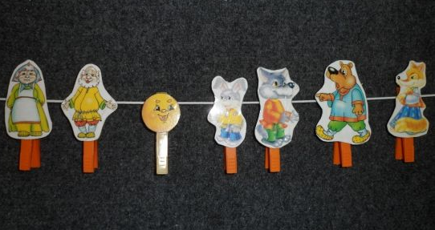

Ребенок очень рад минутам, подаренным ему родителями в игре. Общение в игре не бывает бесплодно для малыша. Чем больше выпадает дорогих ему минут в обществе близких ему людей, тем больше взаимоотношения, общих интересов, любви между ними в дальнейшем.
Фантазируйте и играйте на здоровье!

Подготовила воспитатель Киселева И.В.
По материалам https://nsportal.ru ; https://www.maam.ru ;
https://www.detiam.com/играем-с-пользой ;
https://azbyka.ru/deti/1/dushevnoe-razvitie-rebenka/detskie-igry-i-igrushki ;

